Домашнее задание по ритмике для 1 класса

- Повторить пройденные длительности нот и пауз.
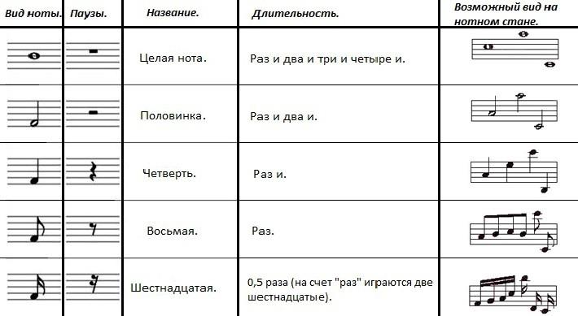
- Повторить новую тему - нота с точкой
Точка - знак, увеличивающий длительность нот и пауз.
Точка справа от ноты удлиняет ноту на половину ее длины. Например:
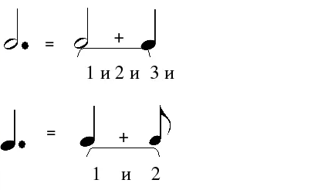
Чтобы проще было выучить, для чего нам нужны точки возле нот, можно запомнить это в виде стихотворной строчки: “Нота с точкой - мама с дочкой”.

- Перерисовать данные квадратики в тетрадь по ритмике вместе с нотками и паузами. Заполнить все пустые клеточки нотками нужных длительностей так, чтобы по вертикали и по горизонтали длительности в сумме образовали полный такт в размере 2/4.
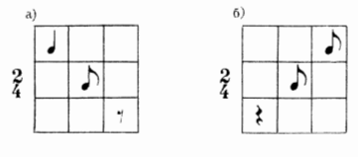

Дорогие ребята и родители!
По всем вопросам (непонятная тема, трудности с домашним заданием и др.) можно и нужно писать мне на почту darsert.solf@gmail.com

